SIA “BAUSKAS SLIMNĪCA”

Ambulatoro pakalpojumu ēkas un Stacionāra ēkas energoefektivitātes uzlabošana

TEHNISKĀ SPECIFIKĀCIJA / DARBA UZDEVUMS

Energoaudita un energopārskata izstrādei

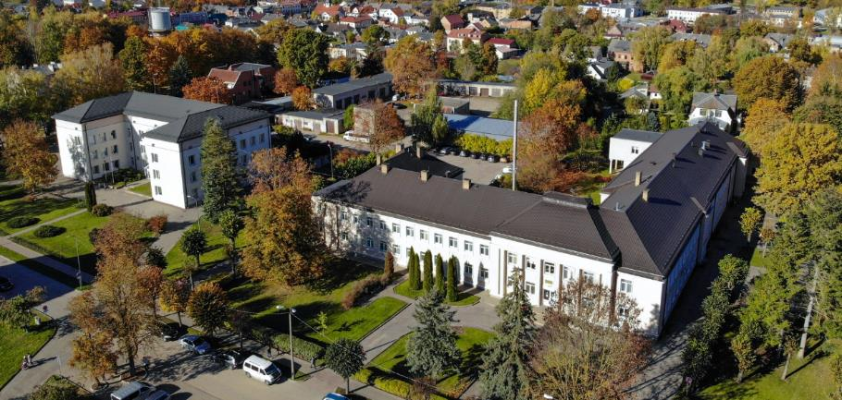

Bauska, 2023

- VISPĀRĒJA INFORMĀCIJA

Objekts | Bauskas slimnīcas Ambulatoro izmeklējumu ēka (Poliklīnika) un Stacionāra pakalpojumu ēka (Stacionārs)
Objekta adrese | Dārza iela 7, Bauska, Bauskas novads
Nekustamais īpašums, kadastra numurs | Kadastra numurs 4001 004 0101
Nekustamā īpašuma – ēku kadastra apzīmējums | Poliklīnika - 4001 004 0101 001  Stacionārs - 4001 004 0101 009 un 4001 004 0101 010
Pasūtītājs un  Nekustamā īpašuma īpašnieks/ apsaimniekotājs | SIA “Bauskas slimnīca”  Adrese: Dārza iela 7/1, Bauska, Bauskas novads, LV-3901  Tālrunis: 63924696  e-pasts: info@bauskasslimnica.lv
Darbu veids | Energoaudits un energopārskata izstrāde
Būves grupa | Ārstniecības un veselības aprūpes iestāžu ēka, būvju kods Nr.12640101  3.grupas būves
Darbu mērķis | Apzināt ekonomiski pamatotus Poliklīnikas un Stacionāra ēku energoefektivitātes uzlabošanas nepieciešamos pasākumus.
Uzdevums | - Izstrādāt Poliklīnikas ēkas un Slimnīcas ēkas (kas sastāv no diviem savstarpēji savienotiem korpusiem) energopārskatus, atbilstoši 08.04.2021. MK noteikumiem Nr.222 “Ēku energoefektivitātes aprēķina metodes un ēku energosertifikācijas noteikumi”, kā arī balstoties uz Darba uzdevuma pielikumā Nr.1 sagatavoto energopārskata formu.  - Sagatavot Poliklīnikas ēkas un Stacionāra ēkas (kas sastāv no diviem savstarpēji savienotiem korpusiem), energosertifikātus.  - Darbus veikt atbilstoši darba uzdevumam.
Darbu izpildes termiņi | Energopārskatu un energosertifikātu izstrādes termiņš  5 nedēļas no līguma noslēgšanas dienas.

- ENERGOPĀRSKATA IZSTRĀDE

2.1. Izpildītāja pienākumos ietilpst pilnīga iepazīšanās ar Objektu (Poliklīnika un Stacionārs), lai veiktu tā novērtējumu un precīzus aprēķinus energopārskata dokumentācijas sagatavošanai.
2.2. Izpildītājs pilnībā uzņemas atbildību un riskus, par visu nepieciešamo izpētes darbu veikšanu.
2.3. Pārskati un energosertifikāti sagatavojami atbilstoši uz 08.04.2021. MK noteikumiem Nr.222 “Ēku energoefektivitātes aprēķina metodes un ēku energosertifikācijas noteikumi”, kā arī balstoties uz Darba uzdevuma pielikumā Nr.1 sagatavoto energopārskata formu.
2.4. Sagatavojams pārskats un energosertifikāts par Poliklīniku (ēkas kadastra apzīmējums 4001 004 0101 001).
2.5. Sagatavojams pārskats un energosertifikāts par Slimnīcu (vienots komplekss ēkas ar kadastra apzīmējumu 4001 004 0101 009 un 4001 004 0101 010).
  - Sagatavojot pārskatu, nepieciešams izvērtēt visus iespējamos energoefektivitātes uzlabošanas pasākumus, lai ēkas pēc energoefektivitātes pasākumu ieviešanas atbilstu kā minimums A energoefektivitātes klasei. Tas ir, Slimnīcas ēku rādītāji apkurei nepārsniedz - A klasei – līdz 50 kWh/m² gadā vai A+ klasei – līdz 40 kWh/m² gadā.
2.7. Energopārskata izstrādes ietvaros veicamie darbi:
2.7.1. Sagatavot pamatinformācijas apkopojumu par ēku - apzināt ēkas norobežojošās konstrukcijas, to siltuma caurlaidību, siltuma zudumus u.c. nepieciešamo informāciju.
    - Sagatavot pamatinformācijas apkopojumu par ēkas tehniskajām sistēmām, enerģijas sadalījumu un patēriņu.
    - Izstrādāt energoefektivitātes paaugstināšanas priekšlikumus, sagatavojot pārskatu, par ekonomiski pamatotiem energoefektivitātes uzlabošanas pasākumiem, kuru īstenošanas izmaksas ir rentablas paredzamajā ēkas kalpošanas laikā;
    - Aprēķināt siltuma ieguvumu ēkai pēc energoefektivitātes uzlabošanas pasākumu īstenošanas (Energoefektivitātes rādītāji un izmaiņu prognoze pēc energoefektivitātes uzlabošanas pasākumu veikšanas).
    - Veikt primārās enerģijas un CO2 rādītāju aprēķinu.
    - Sagatavot ēkas apsekojuma foto dokumentāciju.
    - Sagatavot kompleksu rīcības programmu ēkas tehniskā stāvokļa uzlabošanai - sniegt ieteikumus, par nepieciešamajiem darbiem ēkas fasādes tehniskā stāvokļa uzlabošanai, kas iespējams veicami pirms siltināšanas darbiem, ciktāl tas skar un ir nepieciešams kvalitatīvai energoefektivitātes pasākumu īstenošanai (piemēram Slimnīcas ēkas logailu apdare u.c.)

PASŪTĪTĀJAM IESNIEDZAMĀ DOKUMENTĀCIJA

Poliklīnikas un Stacionāra sagatavotais energopārskats un energoefektivitātes uzlabošanas priekšlikumi saskaņojami ar Pasūtītāju un, secīgi, gan energosertifikāti, gan energopārskati reģistrējams BIS sistēmā.

- OBJEKTU APRAKSTS

4.1. POLIKLĪNIKAS ĒKA

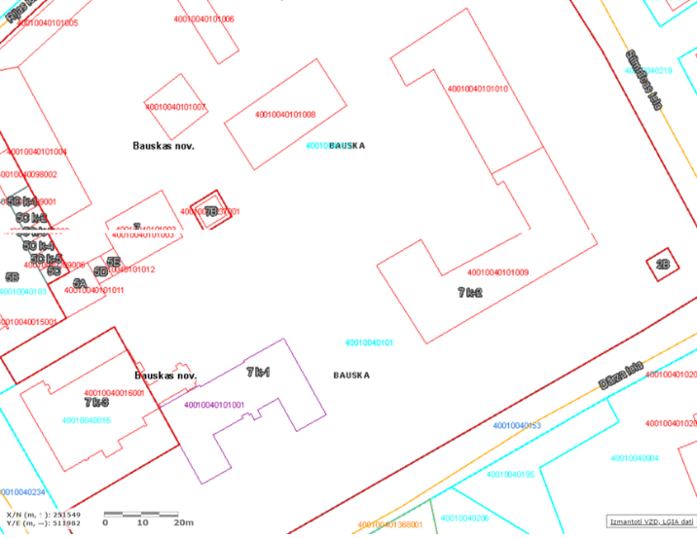

- Bauskas slimnīcas Poliklīnika (ēkas kadastra apzīmējums 4001 004 0101 001) celta un nodota ekspluatācijā 1972. gada 15.decembrī.
- Kopš tās uzcelšanas, ēkā veikti atsevišķi remonta un pārbūves darbi, kā arī ēkas energoefektivitātes uzlabošanas darbi - 2013.gadā ERAF projekta ietvaros veikta Poliklīnikas atjaunošana un siltināšana.

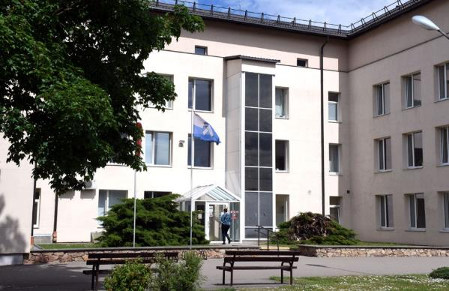
- Poliklīnikas ēkā veikts ārsienu remonts un siltināšana, pamatu hidroizolācija un siltināšana, nomainīti logi un izbūvēts ārējais lifts. Izbūvēts jauns jums, siltināti bēniņi. Pagrabstāvā nomainīta ūdens un kanalizācijas sistēma izbūvēta jauna apkures sistēma un ventilācijas mezgls, atjaunota lietus ūdens kanalizācijas sistēma. Tāpat uzstādīta zibens aizsardzības sistēma un ugunsgrēka atklāšanas trauksmes sistēma.
- Attiecībā uz apkures sistēmu - 2019.gadā veikta tērauda apkures cauruļvadu nomaiņa 780 m garumā un 152 radiatoru termoregulatoru uzstādīšana
- Ņemot vērā, ka ēkas siltināšanas izbūves darbi ir veikti pirms 10 gadiem, nepieciešams izvērtēt ēkas tehnisko stāvokli un atbilstību šobrīd spēkā esošām energoefektivitātes prasībām (piemēram divu stiklu logu stāvokli) kā arī, nepieciešamības gadījumā, paredzēt ekonomiski pamatotus pasākumus, energoefektivitātes uzlabošanai.
- Ņemot vērā, ka ventilācija un citas inženiersistēmas izbūvētas 2013.gadā, nepieciešams izvērtēt vai sistēma ir ar augstu efektivitāti un tiek nodrošināta ne mazāk kā 75% ventilācijas siltuma zudumu atgūšana apkures periodā.

- Nav veikta energopārskata izstrāde, energosertifikāts nav reģistrēts BIS.

4.2. STACIONĀRA ĒKA

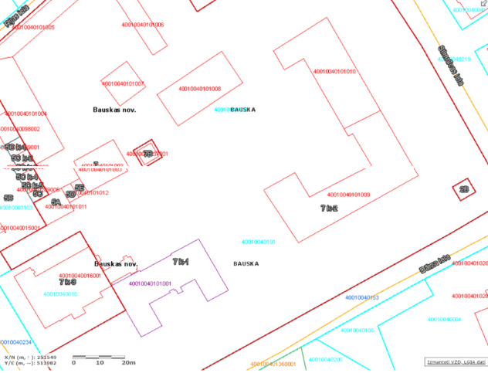
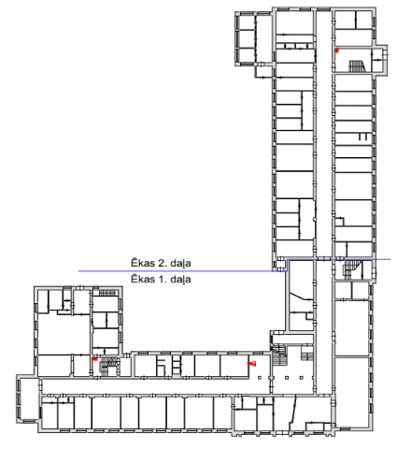
- Bauskas slimnīcas stacionāra ēka, kas sastāv no divām savstarpēji saistītām ēkām (ēku kadastra apzīmējums 4001 004 0101 009 un 4001 004 0101 010) būvēta 1942.gadā pēc arhitekta Aleksandra Klinklāva projekta.
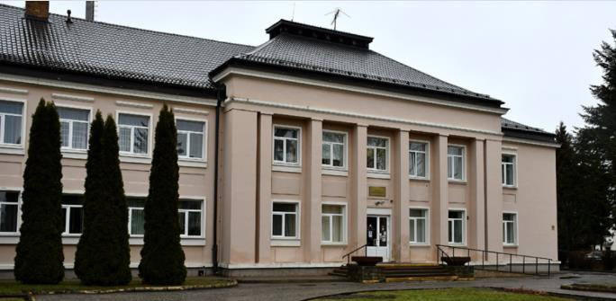
- Ēkas ekspluatācijas laikā veikti nelieli ēkas pārbūves un remontdarbi, veikta ēkas fasādes siltināšana, logu un jumta nomaiņa, taču nav veikta ventilācijas izbūve ar rekuperāciju pilnā apjomā, kas ievērojami traucē ēkas ekspluatāciju.
- 2013.gadā veikti ēkas fasādes apdares remonta un atjaunošanas darbi, logu ailu siltināšana, ēkas piebūves fasādes siltināšana, piebūves pārseguma siltināšana, ēkas pārseguma siltināšana, jumta izbūve.
- 2020.gadā ēkā izbūvēta ugunsgrēka trauksmes atklāšanas sistēma.

- Nav veikta energopārskata izstrāde, energosertifikāts nav reģistrēts BIS

PASŪTĪTĀJAM IESNIEDZAMĀ DOKUMENTĀCIJA

Sagatavotie energopārskati un energoefektivitātes uzlabošanas priekšlikumi prezentējami un saskaņojami ar Pasūtītāju, un secīgi gan energosertifikāti, gan energopārskats reģistrējams BIS sistēmā.

IZMANTOJAMIE NORMATĪVIE DOKUMENTI

Izstrādājot Būvprojektu jāievēro LV spēkā esošie normatīvie akti, kas minēti šajā darba uzdevumā un tā pielikumā, kā arī citi spēkā esoši normatīvi, Ministru kabineta noteikumi un LV standarti.

- Kontaktperonas
7.1. Kontaktpersona, saistībā ar ēkas apsekošanu, visiem veiktajiem būvdarbiem un to izpilddokumentāciju, kā arī, par ievaddatu vērtībām – enerģijas patēriņu iepriekšējos ēku ekspluatācijas periodos u.c.- Finanšu - uzskaites daļas vadītāja Sandra Drozdovska, tālr. 26734830, e-pasts sandra.drozdovska@bauskasslimnica.lv
7.2. Kontaktpersona, saistībā ar energopārskata un energosertifikāta sagatavošanu – būvniecības procesu vadītāja I.Priedīte-Grūbe, tālr. 29444845, e-pasts priedite.jp@gmail.com

- Pielikumi:

- Energopārskata forma
- Ēku inventarizācijas lietas

................................................................................................................................................

1.pielikums
Pārskata forma

Pārskats par ēkas energosertifikāta aprēķinos izmantotajām ievaddatu vērtībām
(nosaukums)
Ēkas adrese__________________________________________
Ēkas kadastra apzīmējums____________
Ēkas galvenais lietošanas veids atbilstoši būvju klasifikācijai ___________________________
Ēkas fasādes fotogrāfija
Pārskatā par ēkas energosertifikāta aprēķinos izmantotajām ievaddatu vērtībām pieļaujamas atkāpes, ja informācija pieejama citā formā vai datu salikumā (piemēram, izdrukas no aprēķina programmatūras) vai atbilst precīzākam ēkas energoefektivitātes novērtējuma aprakstam vai ja pārskats tiek sagatavots par inženierbūvi.
1. Vispārīga informācija
1.1. Ēkas īpašnieks
1.1.1. | Nosaukums
1.1.2. | Reģistrācijas numurs
1.1.3. | Juridiskā adrese
1.1.4. | Kontaktpersona
1.1.5. | Kontakttālrunis
1.2. Ēkas pārvaldītājs
1.2.1. | Nosaukums
1.2.2. | Reģistrācijas numurs
1.2.3. | Juridiskā adrese
1.2.4. | Kontaktpersona
1.2.5. | Kontakttālrunis
1.3. Ēkas lietotājs
1.3.1. | Nosaukums
1.3.2. | Reģistrācijas numurs
1.3.3. | Juridiskā adrese
1.3.4. | Kontaktpersona
1.3.5. | Kontakttālrunis
1.4. Energoefektivitātes novērtējuma robežas
Vienības nosaukums  (ēka, tās daļa vai zona u. c.) | Vienību parametri (m, m², m³ u. c.) | Energonesēju sadalījums un īss apraksts(energoresursi, enerģijas veids – siltumenerģija apkurei, karstajam ūdenim, elektroenerģija, enerģijas uzskaites veids, skaitītāju daudzums u. tml.) | Novērtētais enerģijas apjoms
Vienības nosaukums  (ēka, tās daļa vai zona u. c.) | Vienību parametri (m, m², m³ u. c.) |  | kWh gadā | % no kopējā
Energonesējs_______________(siltumenerģija, kurināmie)
Kopā |  |  |  | 100%
Elektroenerģija
Kopā |  |  |  | 100%
Neatkarīgā eksperta piezīmes par enerģijas sadalījumu
Piezīmes.
1. Tabulu aizpilda, ja uzskaitītās enerģijas bilanci veido vairākas ēkas, enerģijas ražošanas zudumi un siltuma pārvades zudumi ārpus ēkas. Tabulu veido, pamatojoties uz uzskaitītajiem energoresursiem, ko korekti sadala pa ēkām un inženiertehniskajām sistēmām.
2. Tabulā norāda enerģijas bilanci, iekļaujot vērtības, kas atrodas energoresursu uzskaites robežās, un raksturo, kur tiek patērēta enerģija.
3. Tabulu aizpilda:
• ēkām ar atsevišķiem energonesējiem visām enerģijas plūsmām;
• vairākām ēkām ar vienu energonesēju;
• ēkām ar vairākiem energonesējiem;
• citos gadījumos.
1.5. Citi nosacījumi, kas ietekmē ēkas energoefektivitātes novērtējumu
Piezīme.
Aizpilda, ja ēkā ir platības, kas atslēgtas no apkures, platības ar nevienmērīgu enerģijas patēriņu un ar dažādām enerģijas apgādes sistēmām, norādot parametrus (piemēram, m², temperatūru), kas ietekmē energoefektivitātes novērtējumu.
2. Pamatinformācija par ēku
2.1. Informācija par ēku
Klimatiskie dati
Meteoroloģisko datu vieta ________________________
Apkures perioda ilgums _________dienas
Ārgaisa aprēķina temperatūra apkures periodā _____ °C
Saules starojums apkures periodā
debess pusēm ________, ________, ________, ________,W/m2
horizontālai virsmai ____________,W/m2
2.1.1. | Konstruktīvais risinājums
2.1.2. | Gads, kad māja nodota ekspluatācijā
2.1.3. | Stāvi | 2.1.3.1. pagrabs ________ (ir/nav)  2.1.3.2. tipveida stāvi ________ (skaits)  2.1.3.3. tehniskie stāvi ________ (skaits)  2.1.3.4. mansarda stāvs ________ (ir/nav)  2.1.3.5. jumta stāvs ________ (ir/nav)
2.1.4. | Kopējā aprēķina platība (m²)
2.1.5. | Ēkas ārējie izmēri (ja ēkai ir neregulāra forma, pievieno skici) |  | garums (m)
2.1.5. |  |  | platums (m)
2.1.5. |  |  | augstums (m)
2.1.6. | Iepriekš veiktie energoefektivitātes pasākumi
Nr. p. k. | Gads | Pasākums
2.1.7. | Cita informācija
2.2. Informācija par aprēķina zonām un telpu grupām
Informācija norādāma par katru ēkas zonu, ja nepieciešams, sadalot apakšzonās
Nr. p. k. | Zonas apzīmējums (un nosaukums) | Iekļautās telpas/telpu grupas nosaukums | Aprēķina platība | Zonas aprēķina platība | Vidējais augstums | Zonas vidējais augstums | Aprēķina tilpums | Zonas aprēķina tilpums | Aprēķina parametri apkures periodā
 |  |  |  |  |  |  |  |  | temperatūra |  | perioda ilgums | pieprasītā gaisa apmaiņa | Zonas pieprasītā gaisa apmaiņa
 |  |  |  |  |  |  |  |  | aprēķina | āra gaisa | perioda ilgums | pieprasītā gaisa apmaiņa | Zonas pieprasītā gaisa apmaiņa
Nr. p. k. | Zonas apzīmējums (un nosaukums) | Iekļautās telpas/telpu grupas nosaukums | m² | m² | m | m | m³ | m³ | °C | °C | dienas | 1/h | 1/h
1.
2.
3.
Kopā
Vidēji
Piezīmes.
1. Norāda aprēķinātās energoefektivitātes noteikšanai izmantotos periodu parametrus.
2. Ēkām ar izbūvētu dzesēšanas sistēmu parametrus dzesēšanas aprēķinam aizpilda atsevišķā energosertifikāta pielikumā.
3. Ēkas norobežojošās konstrukcijas
3.1. Informācija par katru ārējo norobežojošo konstrukciju veidu, kas aptver kopējā aprēķina platībā iekļautās apkurināmās telpas
Nr.  p. k. | Zonas apzīmējums (un nosaukums) | Norobežojošā konstrukcija | Materiāls(-i) | Biezums  (mm) | Laukums  (m²) | Būvelementa siltuma caurlaidības koeficients (U),  W/(m² K) | Temperatūru starpība starp būvkonstrukcijas siltajām un aukstajām pusēm (K) | Būvkonstrukciju siltuma zudumu koeficients  (W/K)
Nr.  p. k. | Zonas apzīmējums (un nosaukums) | Termiskie tilti | Nosaukumi | Garums vai skaits  (m vai gab.) |  | Termisko tiltu siltuma caurlaidības koeficients (ψ vai χ),  W/(m K) vai W/K | Temperatūru starpība starp būvkonstrukcijas siltajām un aukstajām pusēm (K) | Būvkonstrukciju siltuma zudumu koeficients  (W/K)
Ēkas norobežojošo konstrukciju siltuma zudumu koeficients HT un normatīvais siltuma zudumu koeficients H_{TR} |  |  |  |  |  | H_{T} (faktiskais) (W/K)
 |  |  |  |  |  | H_{TR} (normatīvais)* (W/K)
Neatkarīgā eksperta piezīmes, papildinformācija
Piezīme.
* Aprēķināts saskaņā ar Ministru kabineta 2019. gada 25. jūnija noteikumiem Nr. 280 "Noteikumi par Latvijas būvnormatīvu LBN 002-19 "Ēku norobežojošo konstrukciju siltumtehnika"".
4. Ēkas tehniskās sistēmas un enerģijas sadalījums
4.1. Ventilācijas sistēmas ēkas zonās*
4.1.1. Aprēķina parametri
Norādīt pa aprēķina zonām, ja nepieciešams, atsevišķi nodalīt ventilācijas režīmus un apakšzonas, ņemot vērā uzstādīto ventilācijas iekārtu faktiskās darbības robežas.
Nr. p. k. | Zonas apzīmējums (un nosaukums) | Ventilācijas sistēmas veids (dabiskā, mehāniskā) | Aprēķina tilpums (m³) | Gaisa apmaiņas intensitāte (iekļaujot infiltrāciju)  (1/h) | Gaisa plūsmas piegādes temperatūra (°C) | Darbības ilgums periodā (h) | Enerģijas atgūšanas vidējais rādītājs periodā (%) | Ventilācijas siltuma zudumu koeficients (W/K)
Cita informācija
Piezīme.
* Ja ēka, zona vai zonas daļa tiek ekspluatēta dažādos temperatūras un ventilācijas režīmos, norāda katru režīmu atsevišķi, uzrādot režīma parametrus.
4.1.2. Gaisa kondicionēšanas un ventilācijas sistēmas – dati par dzesēšanas sistēmu elementiem
Nr. p. k. | Iekārtas nosaukums, modelis | Ražošanas gads | Vidējā svērtā elektriskā jauda (kW) | Darbības laiks gadā  (h) | Patērētais elektroenerģijas daudzums gadā (kWh)
Pievienots gaisa kondicionēšanas sistēmas pārbaudes akts
Pārbaudes akta sagatavotājs______________________
Pārbaudes akta datums _________________________
4.1.3. Cita informācija
4.2. Aprēķinātie siltuma ieguvumi ēkā apkures periodā*
Norādīt pa zonām, ja nepieciešams, sadalot apakšzonās.
Nr.p. k. | Zonas apzīmējums  (un nosaukums) |  | Iekšējie siltuma ieguvumi, kWh/m² |  |  |  |  |  | Saules siltuma ieguvumi (kWh/m²) | Ieguvumu izman-  tošanas koeficients | Kopējie siltuma ieguvumi
Nr.p. k. |  |  | metabo-  liskais siltums no iedzīvo-  tājiem | izklie-  dētais siltums no ierīcēm | no apgais-  mojuma ierīcēm | no karstā ūdens sistēmām | no/uz gaisa kondicio-  nēšanas un ventilā-  cijas sistēmām | no/uz procesiem un priekš-  metiem | Saules siltuma ieguvumi (kWh/m²) | Ieguvumu izman-  tošanas koeficients
 |  |  |  |  |  |  |  |  |  |  | kWh/m² | kWh gadā
Kopējie siltuma ieguvumi
Cita informācija
Piezīme.
* Kopējie aprēķinātie siltuma ieguvumi attiecīgajā periodā.
4.3. Siltumenerģijas piegāde/ražošana un pārvade
4.3.1. Siltumenerģijas ražošanas iekārtas
Iekārtas nosaukums, modelis | Ražošanas gads | Kurināmā veids | Kurināmā patēriņš vidēji gadā (norādīt arī mērvienību) | Sezonālais lietderības koeficients (noteikts pēc zemākās siltumspējas) | Saražotās enerģijas daudzums (kWh/gadā) | Pārbaudes akts
 |  |  |  |  |  | pievienots (jā/nē) | datums

4.3.2. | Siltumenerģijas piegādes sistēma |  | centralizēta siltumapgāde
4.3.2. | Siltumenerģijas piegādes sistēma |  |  | atkarīgā pieslēguma shēma
4.3.2. | Siltumenerģijas piegādes sistēma |  |  | neatkarīgā pieslēguma shēma
4.3.2. | Siltumenerģijas piegādes sistēma |  | lokāla siltumapgāde
4.3.2. | Siltumenerģijas piegādes sistēma |  | individuāla siltumapgāde
4.3.3. | Informācija par objekta (ēkas) energobilancē esošajiem, teritorijā ārpus kondicionētās zonas izvietotiem siltumpārvades tīkliem (tīklu garums, cauruļu un siltumizolācijas parametri, tehniskais stāvoklis)
4.3.4. | Siltumenerģijas zudumi cauruļvados, %
4.3.5. | Siltumenerģijas zudumi cauruļvados, kWh
4.3.6. | Siltuma akumulācijas siltumenerģijas zudumi, %
4.3.7. | Siltuma akumulācijas siltumenerģijas zudumi, kWh
4.3.8. | Cita informācija
4.4. Siltumenerģijas sadale un atdeve*
4.4.1. | Apkures sistēma |  | vienas caurules
4.4.1. | Apkures sistēma |  | divu cauruļu
4.4.1. | Apkures sistēma |  | cita tipa (norādīt)
4.4.2. | Siltumenerģijas piegādes regulēšana, kontrole un uzskaite zonās
4.4.3. | cauruļvadu garums | ________kondicionētās zonās, _____________ ārpus kondicionētās zonas
4.4.4. | Sildelementu un cauruļu tehniskais stāvoklis
4.4.5. | Siltuma akumulācija (ir, nav, tehniskie parametri)
4.4.6. | Cita informācija
Piezīme.
* Ja sistēmas atšķiras dažādās ēkas zonās, var norādīt atsevišķā tabulā katrai zonai.
4.5. Karstā ūdens sadales sistēma
4.5.1. | Karstā ūdens piegādes vidējā temperatūra (°C)
4.5.2. | Aukstā ūdens ieplūdes temperatūra (°C)
4.5.3. | Karstā ūdens sagatavošana |  |  | sagatavošana siltummezglā
4.5.3. | Karstā ūdens sagatavošana |  |  | centralizēta apgāde
4.5.3. | Karstā ūdens sagatavošana |  |  | individuālā
4.5.4. | Karstā ūdens sadales sistēmas tips |  |  | bez cirkulācijas
4.5.4. | Karstā ūdens sadales sistēmas tips |  |  | ar cirkulāciju
4.5.5. | Cauruļvadu garums |  | ________kondicionētās zonās, _____________ ārpus kondicionētās zonas
4.5.6. | Cauruļu tehniskais stāvoklis
4.5.7. | Siltuma akumulācija (ir, nav, tehniskie parametri)
4.5.8. | Cita informācija
5. Enerģijas patēriņa uzskaite un sadalījums
5.1. Energoresursu patēriņa uzskaite (ja ēka nav tikusi pilnīgi vai daļēji ekspluatēta, šajā sadaļā norāda datus par diviem pilniem gadiem, kad ēkā nodrošināta pilnīga apkure.)
Energonesējiem, kuru uzskaite nenotiek regulāri katru mēnesi, var norādīt tikai gada patēriņu.
5.1.1. Siltumenerģija no siltuma piegādātāja, MWh
Gads | I | II | III | IV | V | VI | VII | VIII | IX | X | XI | XII | Kopā
Vidēji
5.1.2. Kurināmie
Kurināmā veids _______________________ , kurināmā zemākā siltumspēja _____ kWh/kg
Apkures katla vidējais lietderības koeficients, kas noteikts pēc kurināmā zemākās siltumspējas ______
Pārvades siltuma zudumi _______ (%, ja apkures katls atrodas ārpus ēkas kondicionētās zonas robežas)
Patēriņš uzskaitītajās mērvienībās _______ (kg, m³, l)
Gads | I | II | III | IV | V | VI | VII | VIII | IX | X | XI | XII | Kopā
Vidēji
Konversijas koeficients no m³ vai l uz kg ________
Kurināmā patēriņš, pārrēķināts MWh
Gads | I | II | III | IV | V | VI | VII | VIII | IX | X | XI | XII | Kopā
Vidēji
Ja izmantoti vairāki kurināmā veidi, informāciju sniedz par katru kurināmā veidu atsevišķi, kā arī summāro tabulu par kurināmā patēriņu, pārrēķinātu MWh.
5.1.3. Elektroenerģija, MWh
Gads | I | II | III | IV | V | VI | VII | VIII | IX | X | XI | XII | Kopā
Vidēji
5.1.4. Citi atsevišķi uzskaitītie dati
Aizpilda, ja ir atsevišķa uzskaite, piemēram, karstā ūdens patēriņam, elektroenerģijas patēriņam, ventilācijai u. tml.
__________________ (nosaukums un mērvienība)
Gads | I | II | III | IV | V | VI | VII | VIII | IX | X | XI | XII | Kopā
Vidēji
5.2. Enerģijas patēriņa sadalījums
5.2.1. Energoresursu vidējais patēriņš pa mēnešiem un kopā gadā, MWh.
Izmantot vidējos patēriņa datus par vismaz pēdējiem diviem gadiem. Norādīt visus energonesējus, to sadalījumu pa sistēmām un mērķiem, enerģijas ražošanas un pārvades zudumus.
Energonesējs | Sistēma vai mērķis* | I | II | III | IV | V | VI | VII | VIII | IX | X | XI | XII | Kopā
Piezīme.
* Apkure, karstā ūdens sistēma, apgaismojums u. c.
Skaidrojums par vērtībām, kuras iegūtas, pamatojoties uz uzskaitītā patēriņa sadalījumu pa sistēmām, vai kuras aprēķinātas vai pieņemtas standartos noteiktā kārtībā.
5.3. Enerģijas patēriņa sadalījums
Enerģijas patēriņa sadalījums*³ | Izmērītais novērtējums*¹ |  |  |  | Apkures izmērītais rādītājs ar klimata korekciju*²(kWh gadā) | Apkures izmērītais rādītājs ar klimata korekciju*² (kWh/m² gadā) | Aprēķinātais novērtējums*^{3,}
Enerģijas patēriņa sadalījums*³ | siltum-  enerģija, vidējais  (kWh) | elektro-  enerģija, vidējais (kWh) | kopējais, vidējais  (kWh gadā) | īpatnējais (kWh/m² gadā) | Apkures izmērītais rādītājs ar klimata korekciju*²(kWh gadā) |  | siltum-  enerģija, vidējais (kWh) | elektro-  enerģija, vidējais (kWh) | kopējais,  vidējais (kWh gadā) | Īpatnējais (kWh/m² gadā)
 | 1 | 2 | 1+2=3 | 4=3/kopējā platība | 5 | 6 | 7 | 8 | 7+8=9 | 10=9/kopējā platība
5.3.1. Apkurei
5.3.2. Karstā ūdens sagatavošanai
5.3.3. Dzesēšanai (un gaisa sausināšanai)
5.3.4. Mehāniskajai ventilācijai (un gaisa mitrināšanai)
5.3.5. Apgaismojumam
5.3.6. Papildu enerģija
5.3.7. Pārējais patēriņš*⁴
5.3.8. Kopā
5.3.9. Paskaidrojums par enerģijas patēriņu
Piezīmes.
1. *¹ Ja ir kopēja uzskaite, datus norāda vienā ailē, paskaidrojot tabulas 5.1.9.apakšpunktā.
2. *² Izmērītās energoefektivitātes novērtēšanas rezultātu un aprēķinātās energoefektivitātes novērtēšanas rezultātu salīdzinājums pa pozīcijām, ja ir vienādi iekštelpu temperatūras nosacījumi (atšķiras mazāk nekā par 10% un ne vairāk kā par 10 kWh/m² gadā).
3. *³ Aprēķinu veic pa pozīcijām arī tad, ja uzskaite nav dalīta.
4. *⁴ Norāda pārējo patēriņu, kas nav atsevišķi detalizējams.
6. Energoefektivitātes paaugstināšanas priekšlikumi
6.1. Ēkas ārējās norobežojošās konstrukcijas, inženiertehniskās sistēmas, citi energoefektivitātes paaugstināšanas pasākumu priekšlikumi
Nr. p. k. | Energoefektivitātes paaugstināšanas pasākums un sasniedzamais rādītājs/-i* | Enerģijas ietaupījums gadā |  | % no esošā aprēķinātā ēkas energoefektivitātes novērtējuma | Investīcijas, tūkst. EUR | Atmaksāšanās laiks, gadi
Nr. p. k. |  | kWh | kWh/m² | % no esošā aprēķinātā ēkas energoefektivitātes novērtējuma | Investīcijas, tūkst. EUR | Atmaksāšanās laiks, gadi
1.
2.
3.
Piezīme.
* Energoefektivitātes paaugstināšanas pasākuma sasniedzamie rādītāji (norobežojošo konstrukciju siltuma caurlaidības koeficientu U un termisko tiltu siltuma caurlaidības koeficientu vērtības, izmaiņas ventilācijas sistēmā un citas izmaiņas).
7. Ēkas norobežojošās konstrukcijas un tehniskās sistēmas pēc energoefektivitātes pasākumu veikšanas
7.1. Informācija par katru ārējo norobežojošo konstrukciju veidu, kas aptver kopējā aprēķina platībā iekļautās apkurināmās telpas
Nr. p. k. | Zonas apzīmējums (un nosaukums) | Norobežojošā konstrukcija | Materiāls(-i) | Biezums  (mm) | Laukums  (m²) | Būvelementa siltuma caurlaidības koeficients (U),  W/(m² K) | Temperatūru starpība starp būvkonstrukcijas siltajām un aukstajām pusēm (K) | Būvkonstrukciju siltuma zudumu koeficients  (W/K)
Nr. p.k. | Zonas apzīmējums (un nosaukums) | Termiskie tilti | Nosaukumi | Garums vai skaits  (m vai gab.) |  | Termisko tiltu siltuma caurlaidības koeficients  (ψ vai χ), W/(m K) vai W/K | Temperatūru starpība starp būvkonstrukcijas siltajām un aukstajām pusēm (K) | Būvkonstrukciju siltuma zudumu koeficients  (W/K)
Ēkas norobežojošo konstrukciju siltuma zudumu koeficients HT un normatīvais siltuma zudumu koeficients H_{TR} |  |  |  |  |  | H_{T} (faktiskais) (W/K)
 |  |  |  |  |  | H_{TR} (normatīvais)* (W/K)
Piezīme.
* Aprēķināts saskaņā ar Ministru kabineta 2019. gada 25. jūnija noteikumiem Nr. 280 "Noteikumi par Latvijas būvnormatīvu LBN 002-19 "Ēku norobežojošo konstrukciju siltumtehnika"".
7.2. Ventilācija ēkas zonās – sasniedzamie rādītāji pēc energoefektivitātes uzlabošanas pasākumu veikšanas
7.2.1. Aprēķina parametri
Nr. p. k. | Zonas apzīmējums  (un nosaukums) | Ventilācijas sistēmas veids (dabiskā, mehāniskā) | Aprēķina tilpums (m³) | Gaisa apmaiņas intensitāte (iekļaujot infiltrāciju) (1/h) | Gaisa plūsmas piegādes temperatūra (°C) | Darbības ilgums periodā (h) | Enerģijas atgūšanas vidējais rādītājs periodā (%) | Ventilācijas siltuma zudumu koeficients (W/K)
Cita informācija
7.2.2. Ventilācija un gaisa kondicionēšana – dati par uzstādāmajām iekārtām
Nr. p. k. | Iekārtas nosaukums, modelis | Vidējā svērtā elektriskā jauda (kW) | Iekārtas ražība (m³/h) | Siltuma atgūšanas efektivitāte (%) | Plānotais patērētās enerģijas daudzums (kWh/gadā) | Plānotais saražotās enerģijas daudzums (kWh/gadā) | Plānotais darba stundu skaits (h/gadā)
7.3. Aprēķinātie siltuma ieguvumi ēkā*
Nr. p. k. | Zonas apzīmējums (un nosaukums) | Iekšējie siltuma ieguvumi (kWh/m²) |  |  |  |  |  | Saules siltuma ieguvumi, (kWh/m²) | Ieguvumu izmanto-  šanas koeficients | Kopējie siltuma ieguvumi *
Nr. p. k. | Zonas apzīmējums (un nosaukums) | Metabo-  liskais siltums no iedzī-  votājiem | Izklie-  dētais siltums no ierīcēm | No apgais-  mojuma ierīcēm | No karstā ūdens sistēmām | No/uz gaisa kondicio-  nēšanas un ventilā-  cijas sistēmām | No/uz procesiem un priekš-  metiem | Saules siltuma ieguvumi, (kWh/m²) | Ieguvumu izmanto-  šanas koeficients
 |  |  |  |  |  |  |  |  |  | kWh/m² | kWh gadā
Kopējie siltuma ieguvumi
Cita informācija
Piezīme.
* Kopējie aprēķinātie siltuma ieguvumi periodā.
8. Apgaismojuma tehniskā informācija un enerģijas patēriņš
Nr. p. k. | Telpa vai telpu grupa | Esošā situācija |  |  |  | Prognoze |  |  |  | Starpība
Nr. p. k. | Telpa vai telpu grupa | Gaismekļi* | Kopējā jauda (W/m²) | Stundas gadā (h) | Elektroenerģijas patēriņš gadā (kWh) | Gaismekļi* | Kopējā jauda (W/m²) | Stundas gadā (h) | Elektroenerģijas patēriņš gadā (kWh) | Elektroenerģijas patēriņš gadā (kWh)
Kopā
Piezīme.
* Norāda spuldžu tipu, kopējo spuldžu skaitu vai telpu platību. Identificē detalizēti, ja ēkai plānota apgaismojuma nomaiņa.
9. Energoefektivitātes rādītāji un izmaiņu prognoze pēc energoefektivitātes uzlabošanas priekšlikumu īstenošanas
Nr. p. k. | Enerģijas patēriņa sadalījums* | Esošā situācija  (aprēķinātie dati no 5. sadaļas) |  |  | Prognoze pēc energoefektivitātes pasākumu īstenošanas (saskaņā ar 4. sadaļu) |  |  | Starpība ‒ enerģijas samazinājums** (kWh gadā) | Starpība ‒ CO₂ emisijas samazinājums**, (kg CO₂ gadā)
Nr. p. k. | Enerģijas patēriņa sadalījums* | kopējais patēriņš (kWh gadā) | īpatnējais (kWh/m² gadā) | CO₂ emisija (kgCO₂ gadā) | kopējais patēriņš (kWh gadā) | īpatnējais (kWh/m² gadā) | CO₂ emisija (kgCO₂ gadā) | Starpība ‒ enerģijas samazinājums** (kWh gadā) | Starpība ‒ CO₂ emisijas samazinājums**, (kg CO₂ gadā)
PATĒRIŅA SAMAZINĀJUMS
9.1. | Apkurei
9.2. | Karstā ūdens sagatavošanai
9.3. | Dzesēšanai (un gaisa sausināšanai)
9.4. | Mehāniskajai ventilācijai (un gaisa mitrināšanai)
9.5. | Apgaismojumam
9.6. | Papildu enerģija
9.7. | Pārējais patēriņš***
Kopā
AIZVIETOTĀ ENERĢIJA NO FOSILAJIEM ENERGORESURSIEM
 |  |  |  |  | Aizvietotās enerģijas daudzums (kWh gadā) | Īpatnējais (kWh/m² gadā) |  |  | CO₂ emisiju samazinājums
9.8. | CO₂ emisijas ietaupījumi, aizstājot ar fosilajiem energoresursiem saražoto enerģiju pret enerģiju, kas saražota no atjaunojamiem energoresursiem
Pavisam kopā
Piezīmes.
1. * Datiem precīzi jāsakrīt ar aprēķinātajiem datiem šīm pozīcijām, kas norādīti citās energosertifikāta pārskata sadaļās.
2. ** Kopsummā ietaupāmais enerģijas apjoms un CO₂ emisijas samazinājums nedrīkst pārsniegt sākotnēji aprēķinātos rādītājus pirms energoefektivitātes paaugstināšanas priekšlikumiem.
3. *** Norāda pārējos patērētājus, kas nav atsevišķi detalizējami.
10. Energoefektivitātes rādītāja korekcija apkurei * (ja ēkas vidējais telpu augstums lielāks par 3,5 m)
Ēkas vidējais apkurināmo telpu augstums | Novērtētais enerģijas patēriņš apkurei | Pieļaujamais enerģijas patēriņa līmenis apkurei*
(m) | (kWh/m² gadā) | (kWh/m² gadā)
11. Papildus pievienojamā informācija
1. Ēkas skice.
2. Ēkas apsekošanas fotodokumentācija vai termogrammas.
3. ...
 | Neatkarīgs eksperts ēku energoefektivitātes jomā
 | Neatkarīgs eksperts ēku energoefektivitātes jomā | (vārds, uzvārds) |  |  |  | (paraksts) |  | (datums)

(reģistrācijas numurs neatkarīgu ekspertu ēku energoefektivitātes jomā reģistrā vai sertificēšanas institūcijas lēmumā)
(kontaktinformācija – tālrunis, e-pasts, adrese)
(uzņēmums, uzņēmuma reģistrācijas numurs (nenorāda, ja neatkarīgs eksperts ēku energoefektivitātes jomā ēkas energosertifikātu sagatavojis kā pašnodarbināta persona)

